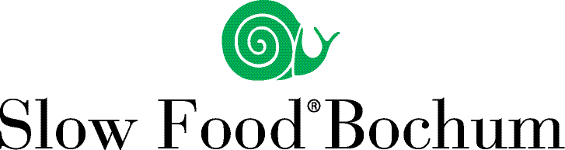

Protokoll Mitgliederversammlung am 13. 04. 16
Slow Food Convivium Bochum
Ort: Gesellschaftslokal der Manufaktur „im Glas“ Katrin Manzke,
Am Krüzweg 18 in 44879 Bochum (Dahlhausen)

Beginn: 19:15 Uhr
Ende: 20:00 Uhr
Eingeladen: 92 Mitglieder
Erschienen: 18 Mitglieder (siehe Teilnehmerliste)
Teilnahme in %: 20%

Allgemeines
- Begrüssung der Teilnehmer durch den Leiter des Conviviums,
Manfred Vorbrugg.
Mit 20% der unserem CV zugeordneten Mitglieder ein neues und deutliches Zeichen am Interesse dieser regionalen Gruppe von Slow Food Deutschland!
- Erläuterungen zu den Aktivitäten des Conviviums der letzten 2 Jahre.
- Die ursprüngliche Arbeitsaufteilung innerhalb des „Initiativkreises“ des CV Bochum funktionierte schon lange nicht mehr, aktiv waren und sind derzeit nur noch 3 Mitglieder.
- M. Vorbrugg teilte mit, daß ihm die Tätigkeit für das Convivium zwar am Herzen liegt, aber auf Dauer durch die Arbeitsanhäufung zu arbeits-intensiv war/ist.

Neuwahl
- Die Frage, wer sich zur Wahl als neuer Leiter zur Verfügung stelle, wurde von den Anwesenden negativ entschieden.
Es bestand jedoch rege Bereitschaft, aktiv mitzuwirken.
- Da der Kreis der Anwesenden zu 1/3 aus neuen und fast 2/3 aus älteren Mitgliedern bestand, die in der Vergangenheit auf Grund beruflicher Belastung nicht aktiv im CV seien konnten, wurde vorgeschlagen, daß sich alle Mitglieder in einem kurzen Statement einmal persönlich vorstellten. Was dann auch reihum geschah.

- Nachdem Manfred Vorbrugg unter der Voraussetzung eines wieder erstarkten Teams seine Bereitschaft bekundet hatte, für ein weiteres Jahr das Amt als CV-Leiter auszuüben, wurde er per Akklamation einstimmig gewählt.
- Er nahm das Amt an.
Als weitere Mitglieder im „Ini“-Kreis werden dabei sein:
Tom Bosbach, Monika Johannes-Vorbrugg, Gudrun Kaltenborn, H.-Jürgen Karsch, Peter Krauskopf, Katrin Manzke, Iris Nowak, Christiane Passmann, Wiebke Rieck, Werner Salewski und Dieter Wagner.
Dieser Kreis wird intern die Aufteilung der Tätigkeiten und die Termine der Treffen abstimmen sowie für die Durchführung des Jahres-programms sorgen.
- Die wesentlichen Weichen für 2016 waren gestellt, alles Weitere wird demnächst vom neuen Initiativkreis behandelt und aktuell im Internet veröffentlicht.
Daher wird bei dieser Gelegenheit nochmals auf unsere verschiedenen Aktivitäten im Internet hingewiesen:
Unter
- http://www.slowfood.de
- http://mitglieder-info.blogspot.de/
- und auf Facebook: „ Facebook Slow Food Bochum“
finden alle Interessierte Neuigkeiten vom CV Bochum.
- Um 20 Uhr wurde zum Abendessen gerufen (es gab eine wunderbare Linsensuppe von Katrin Manzke), der offizielle Teil war damit beendet.

Bochum, 14.04.16
gez. M. Vorbrugg

